产品名称：庭院灯
灯具外观图片：
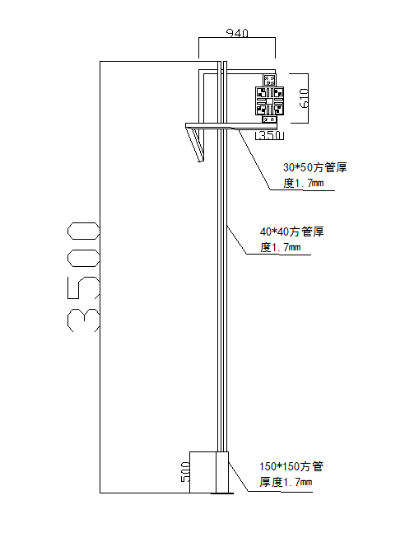

主要技术参数 |  | 光源参数
材质结构 | 主杆采用40*40方管，支架采用35*35方管拼接而成，灯箱采用150*150方管，厚度1.7mm；灯头采用镀锌板材焊接而成，厚度1.2mm | 光源型号 | 采用LED球泡
灯具外形尺寸 | 如图 | 光源色温 | 3000K
防护等级 | IP54 | 功率 | 30W
外壳材质 | 钢制 | 光通量 | 2000lm
外观颜色 | 木纹 | 寿命 | 20000H
电压 | AC220V
适用于：公园，小区等

产品名称：插泥灯
灯具外观图片：

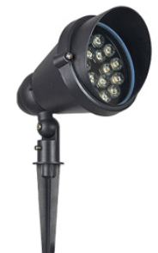

主要技术参数 |  | 光源参数
材质结构 | 压铸铝灯体，强化玻璃 | 光源型号 | 采用LED灯珠
灯具外形尺寸 | Φ145mm | 光源色温 | 3000K
防护等级 | IP67 | 功率 | 9W
外壳材质 | 铝制 | 光通量 | 1000lm
外观颜色 | 黑纱 | 寿命 | 20000H
电压 | AC220V
适用于：公园，小区等

产品名称：草坪灯
灯具外观图片：

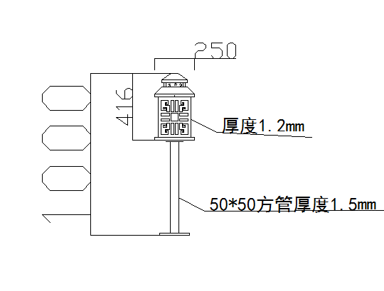

主要技术参数 |  | 光源参数
材质结构 | 主杆采用50*50方管，厚度1.5mm；灯头采用镀锌板材焊接而成，厚度1.2mm | 光源型号 | 采用LED球泡
灯具外形尺寸 | 如图 | 光源色温 | 3000K
防护等级 | IP54 | 功率 | 12W
外壳材质 | 钢制 | 光通量 | 600lm
外观颜色 | 深灰+木纹 | 寿命 | 20000H
电压 | AC220V
适用于：公园，小区等

实 物 照 片
